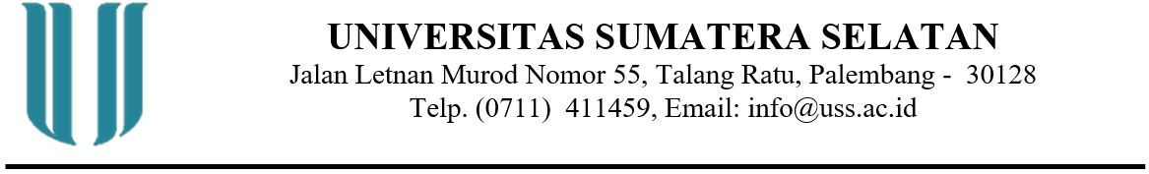

**SURAT KETERANGAN**

Nomor : /R.KET/USS/Bulan Dalam Romawi/2024

Wakil Rekor I Universitas Sumatera Selatan dengan ini menerangkan bahwa :

|  |  |  |
| --- | --- | --- |
| Nama | : |  |
| NIM | : |  |
| Tempat, Tanggal Lahir | : |  |
| Program Studi | : |  |
| Semester | : |  |
| Alamat | : |  |

Adalah benar Mahasiswa Universitas Sumatera Selatan dan tercatat masih aktif sebagai Mahasiswa Program Studi ................ Tahun Akademik 2023/2024.

Demikian Surat Keterangan ini dibuat dengan sebenar-benarnya untuk dipergunakan sebagaimana mestinya.

Palembang, Tanggal, Februari Tahun

Wakil Rektor I,

**Prof. Dr. Ir. Leila Kalsum, MT**

NIP. 196212071989032001

**\*tulisan berwarna merah dapat diubah dan disesuaikan (hapus tulisan ini jika ingin meminta ttd)**